Государственное бюджетное общеобразовательное учреждение города Москвы

«Академическая Школа № 1534»

Методическое объединение учителей физики

Информация о публичной презентации опыта

Учителя физики Соколовой Наталья Юрьевны (за 2016 – 2021 уч.годы)

 | Организация и проведение на базе школы Городского практико-ориентированного семинара «Проблемы организации и методического обеспечения профильного изучения физики в инженерных классах» 28.04.2017 https://vk.com/academ_gym_1534?w=wall-132222647_164 |  | 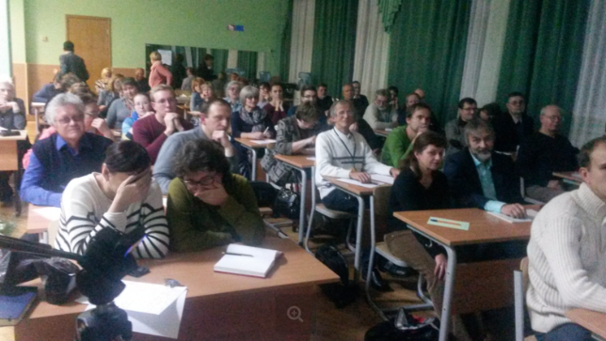
 | Мастер-класс на городском семинаре «Проблемы организации и методического обеспечения профильного изучения физики в инженерных классах» 28.04.2017. «Методические приемы, нацеленные на формирование инженерного мышления при изучении геометрической оптики в 11 классе». |  | 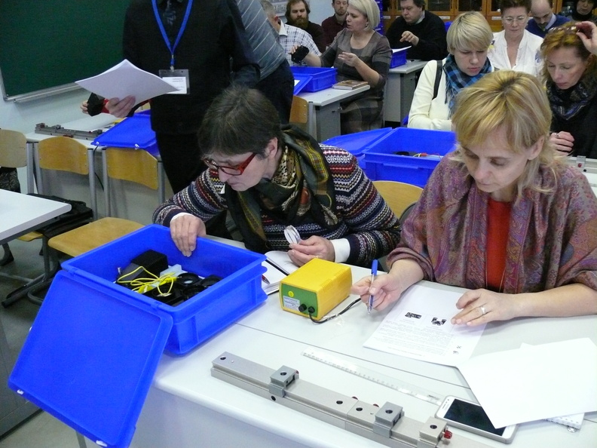
 | Организация и проведение на базе школы городского Семинара в рамках КПК Спектрограф ГИВ-17» и «Регистратор ДАК-60», 04.10.2017.
 | Выступления на городских площадках Всероссийский педагогический марафон учебных предметов (8.04.2017):  «Проблемы организации и методического обеспечения изучения физики в профильных инженерных классах». |  | 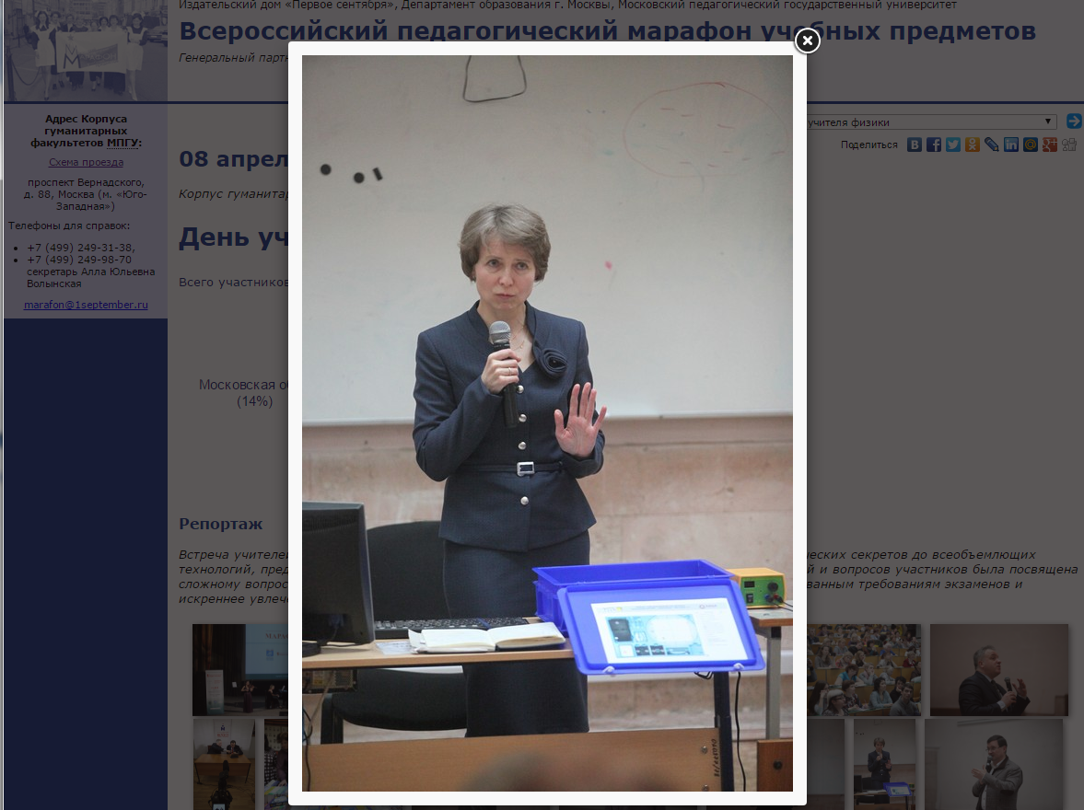
 | Выступление на Городской конференции «Инженеры будущего»  «Обучение физике учащихся инженерных классов в условиях  общеобразовательной школы» 16-17 апреля 2018 г. |  | 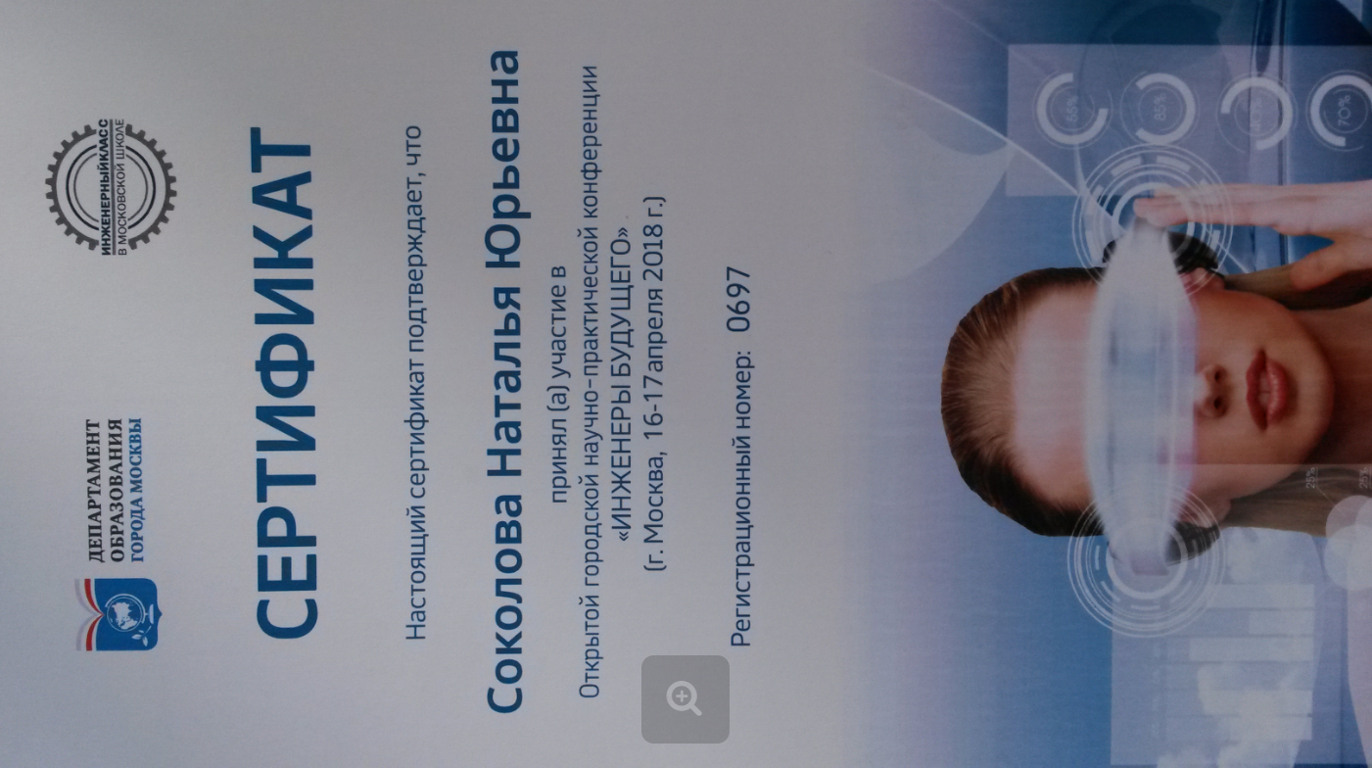
 | Публикации в научно-методическом журнале «Физика в школе»:  - Статья «Комплексный подход к экспериментальной работе учащихся» «Физика в школе» № 6, 2016 г. стр. 44-50, №7, 2016, стр. 44-49.  - Статья «Исследование изотермического и адиабатного процессов с использованием цифровой лаборатории». «Физика в школе» 2018, № 1. С. 51-54 | 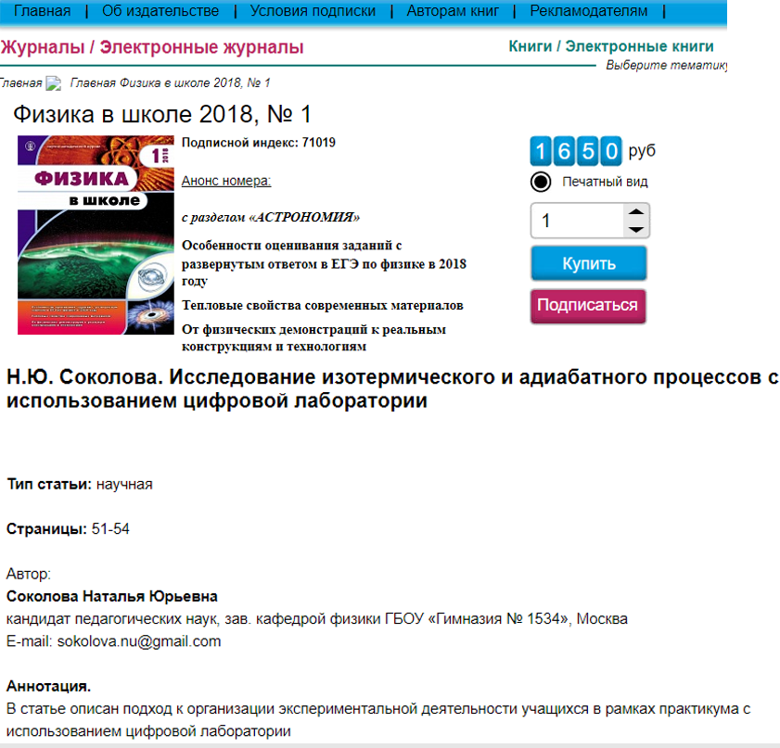
 | Мастер-класс для педагогов в рамках олимпиады «Учитель школы большого города», октябрь-декабрь 2018 г. (Финалист Олимпиады)  https://vk.com/academ_gym_1534?w=wall-132222647_2173 |  |  | 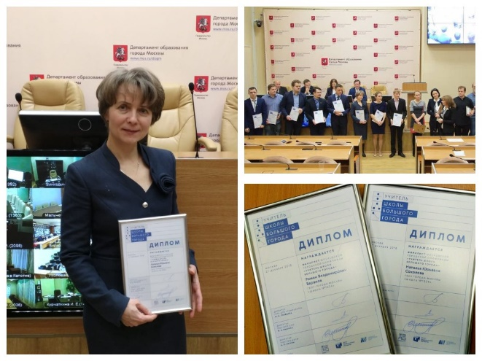
 | В своей школе Наталья Юрьевна активно участвует в методической работе. Много лет явлется руководителем методобъединения физиков, организует методические семинары, регулярно выступает на педагогических советах всего коллектива школы, активно делится опытом с коллегами.

